**Эффективные способы использования новых технологий в МКШ**

Кригер Татьяна Викторовна – учитель начальных классов

КГУ «Таманский комплекс школа-ясли-сад»

С 2016 года система образования в Казахстане претерпевает изменения. Это неизбежный процесс, обусловленный динамикой развития науки и техники, информационного пространства. Новая реальность выдвигает новые требования к человеку. Он должен быть не просто умным, а креативным, обладать нестандартным мышлением, быть мобильным и динамичным, быстро осваивать все новое.

Опираясь на учебную программу и используя примеры из собственного опыта, предлагаю к рассмотрению следующую **идею**: применение деятельностного подхода на каждом этапе урока способствует повышению качества обучения и является хорошим помощником в моей работе.

*Что собой представляет и на чём основывается данный метод?* Под деятельностным подходом понимают такой способ организации учебно-познавательной деятельности обучаемых, при котором они являются не пассивными «приёмниками» информации, а сами активно участвуют в учебном процессе. Суть деятельностного подхода в обучении состоит в направлении «всех педагогических мер на организацию интенсивной, постоянно усложняющейся деятельности, ибо только через собственную деятельность человек усваивает науку и культуру, способы познания и преобразования мира, формирует и совершенствует личностные качества». Деятельностные способности учащихся формируются лишь тогда, когда они не пассивно усваивают новые задания, а включены в самостоятельную учебно-познавательную деятельность.

*Как и на каких этапах оправдан данный вид обучения?* я понимаю, что успех урока во многом зависит от эмоционального настроя его учащихся. Так, на **этапе позитивного настроя**, используя игровые приёмы, «распознаю» эмоциональную готовность ребёнка к деятельности на уроке, а, следовательно, соблюдаю условие здоровьесберегающего обучения.

На **этапе мотивации** главным считаю правильно сформулированные вопросы которые активизируют познавательную деятельность ребят, а интерактив **на этапе актуализации** позволяет экономично по времени выявить актуальный уровень знаний учащихся.

Еще Сократ говорил о том, что научиться играть на флейте можно только, играя самому. Точно также деятельностные способности учащихся формируются лишь тогда, когда они не пассивно усваивают новые задания, а включены в самостоятельную учебно-познавательную деятельность. И применяю этот метод на **этапе** **открытия нового, так как считаю этот этап самым главным.** На данном этапе урока я предлагаю учащимся систему вопросов и заданий, подводящих их к самостоятельному открытию нового. На этапе открытия нового использую игровую деятельность. На моих уроках игровая деятельность является ведущей, главной, так как у младших школьников преобладающий вид деятельности – игровой. В результате обсуждения я подвожу итог.

**Рефлексия и формативное оценивание** выполняют роль «доставщика» обратной связи. Что дало обучение? Что ценного было на уроке? Каким образом можно использовать полученные знания? Насколько эффективно было преподавание?... Ещё много вопросов можно сформулировать. И ответы на них я и ученики получаем в процессе разговора.

*Какие собственно положительные моменты несёт деятельностный подход?*

**Во-первых**, реализуется обозначенная цель и поставленная задача обновлённой программы обучения по предметам.

**Во-вторых**, раскрываются индивидуальные способности, ученик творчески мыслит

**В-третьих**, предоставление учебного материала более доступно и понятно для учащегося

**В-четвёртых**, через игры снимается психологический барьер между участниками, ребёнок готовится к свободному, непринуждённому общению во время игры.

**В-пятых**, у детей развиваются лидерские качества.

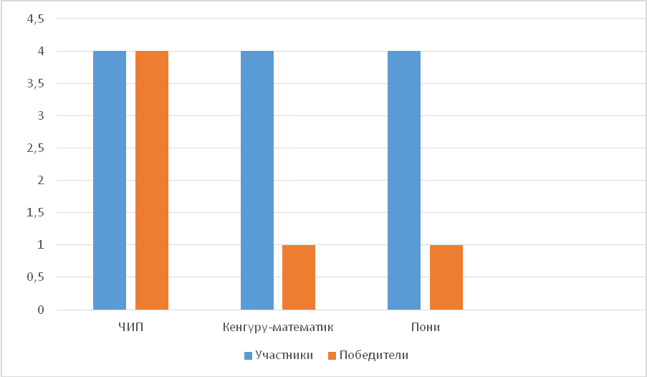

Закончить свою статью я бы хотела словами персидского поэта Саади: «Ученик, который учится без желания, - это птица без крыльев». Задача учителей заключается в том, чтобы пробудить, найти это желание для высокого полёта его воспитанника.